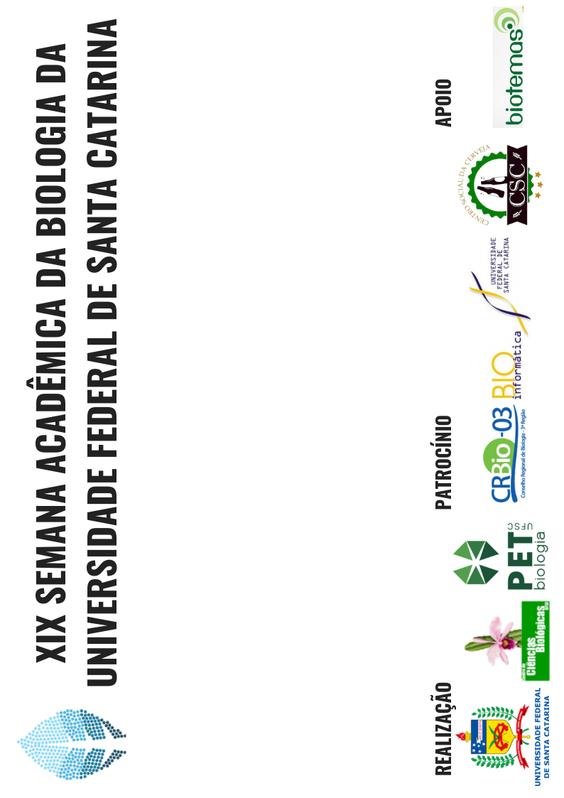

**CERTIFICADO DE APRESENTAÇÃO DE TRABALHO CIENTÍFICO**

Certificamos que o trabalho intitulado “**<nome>**”, escrito sob forma de **resumo simples/expandido** por **<cpf>** foi apresentado (carga horária de duas horas) na forma de banner por **<email>** na XIX Semana Acadêmica da Biologia da Universidade Federal de Santa Catarina, realizada em Florianópolis, Santa Catarina, dos dias 15 ao 22 de setembro de 2018.

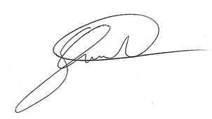

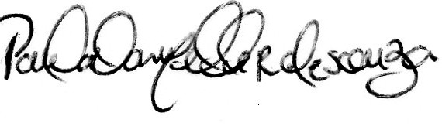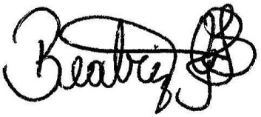

___________________ ___________________ ___________________

Beatriz Garcez Freitas da Silva Paula Danyelle Ribeiro de Souza Dr. Glauber Wagner

*Comissão Científica do evento Coordenadora de apresentação de banners Professor Coordenador Geral*